MPLS

Multiprotocol Label Switch / Combinación de etiquetas multi-protocolo.

# REPASO ruteo IP

* Protocolos de ruteo distribuyen información de ruteo. (Interior Gateway Protocol)
* En IP, la conmutación se basa en:
  + Cabecera del paquete (IP origen / destino).
  + Tabla de ruteo local.
* Búsqueda independiente de ruta realizada en cada salto. Cada router hace la búsqueda en su tabla de ruteo hasta que llega al destino.

# Características

Tecnología que se utiliza en la red pero no es un protocolo de capa 2 (no comparable con ATM, FR ni HDLC). Es ampliamente usado por proveedores para VPN.

* Mecanismo de conmutación basado en etiquetas (labels). En vez de basarse en la dirección IP destino, se basa en etiquetas.
* Diseñado para transportar múltiples protocolos de capa 3 (IPv4, IPv6, etc).
* Las etiquetas MPLS identifican las redes destino. En un entorno MPLS, un router no busca la info parcial del próximo salto, sino que hace una coincidencia exacta en su tabla de ruteo de etiquetas (una sola búsqueda).
* Orientado a la conexión.

# Beneficios

* Ruteo de IP unicast y multicast.
* VPN
* QoS (calidad de servicio)
* Reduce la tarea de conmutación en el “core”.
* Puede transportar otros protocolos, no sólo IP.

# Arquitectura

## Plano de control

En el **plano de control** corren todas las funciones administrativas del router.

* Por ejemplo el protocolo de ruteo. La información que se obtiene del protocolo de ruteo se evalúa, se refina y baja al plano de datos (la escribe en la tabla de ruteo = IP forwarding table).
* Acá hay un protocolo de intercambio de etiquetas

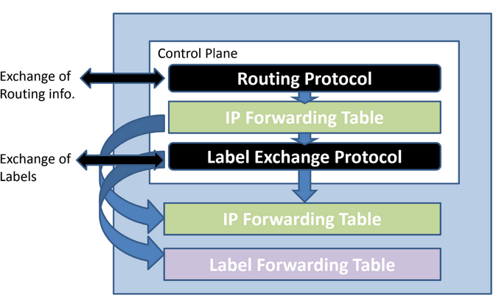

## Arquitectura: Plano de datos

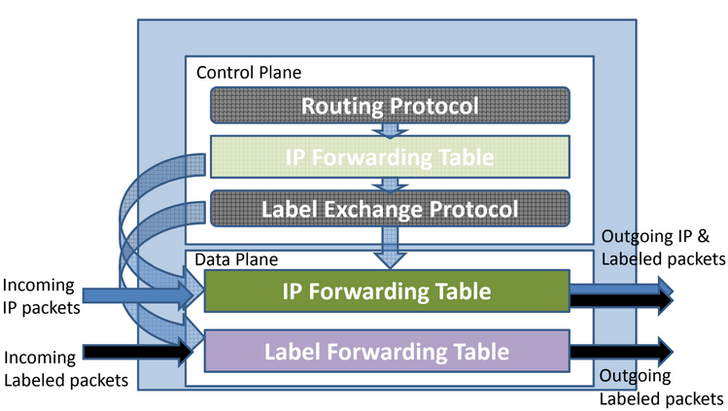Acá ingresan paquetes y salen paquetes

# Dispositivos: LSRs (Label Switching Router)

LSR: Label Switching Router.

* Edge LSR: Son los routers de los extremos, lidian con paquetes IP y etiquetados MPLS.
* Core LSR: Son los routers del medio. Solamente lidian con paquetes etiquetados. Core router.

## Ejemplo

El siguiente ejemplo es un dominio MPLS de un proveedor, entorno en el cual corre el protocolo.

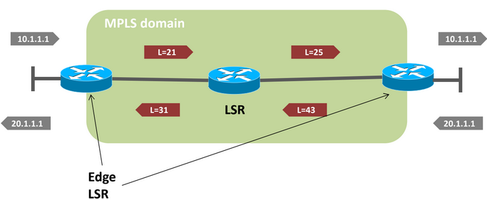

Ejemplo: MPLS corre en el proveedor de servicios.

Hay 2 routers: los de frontera o edge, y el core en el medio.

* Los edge lidian con paquetes IP y paquetes etiquetados (MPLS). Reciben el datagrama original y deciden qué etiqueta le ponen.
* El core lidia únicamente con paquetes etiquetados. Recibe paquete etiquetado, toma una decisión de conmutación, y lo transmite con otra etiqueta. Estos son los que más trabajo hacen.

En el ejemplo: el core router tiene en su tabla que los paquetes que ingresan con la etiqueta 21 salen con la 25. No tiene que lidiar con IP y buscar el mejor camino.

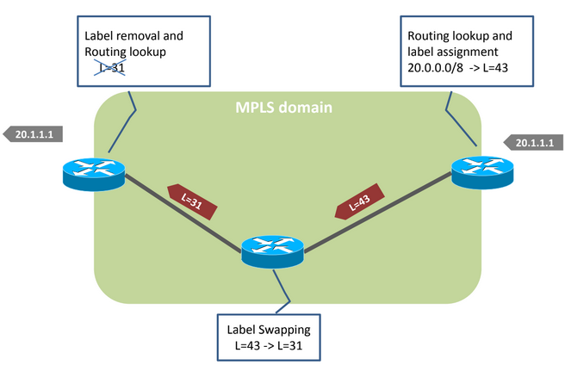El del extremo destino quita la etiqueta y el encapsulado MPLS y lo entrega como un datagrama IP tradicional.

# Etiqueta MPLS

* Identificador de 4 bytes.
* Define el destino y el servicio de un paquete.
* Identifica un FEC (Forwarding Equivalent Class).
* Tiene significado local.
  + Cada LSR mapea una etiqueta a una FEC.
  + Esta asociación es intercambiada entre LSRs. Los routers intercambian la información de etiquetas mediante el protocolo Label Distribution Protocol (LDP).

## Forwarding Equivalent Class (FEC)

* Una FEC es un grupo de paquetes tratados:
  + De la misma manera.
  + Sobre un mismo camino (mismo origen y mismo destino).
* La conmutación de paquetes MPLS consiste en:
  + Asignar un paquete a una FEC determinada.
  + Determinar el próximo salto para cada FEC.
* MPLS es orientado a la conexión.

## Formato de la etiqueta

* Label (20 bits)
* Experimental (3 bits) – No se usa.
* Indicador de última etiqueta (1 bit). Porque las etiquetas se pueden anidar en MPLS. No vamos a estudiar su uso en esta materia.
* Time-to-Live (TTL) (8 bits). Mismo mecanismo que el usado en IP.

## Agregado de etiqueta en el router

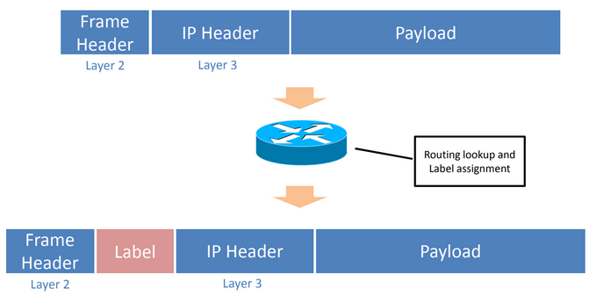Sea un router de frontera que pasa de IP a MPLS:

MPLS es un protocolo que NO es de capa 2. Por eso la etiqueta se inserta entre la cabecera de capa 2 y capa 3. Es un protocolo de capa 2,5 (cumple algunas de capa 2 y muy pocas de capa 3 pero no es ninguno de los dos).

# Operación de MPLS

1. 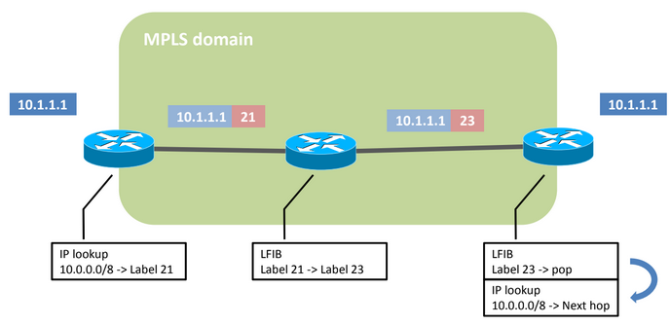Router de borde de origen: evalúa el paquete y su tabla indica que hay que ponerle etiqueta 21.
2. Router core: cambia una etiqueta por la otra.
3. Router de borde destino: evalúa la etiqueta 23, que en la tabla dice que se quita. Ahí el paquete sale del entorno MPLS y se busca en tabla de ruteo IP.

En los routers corre un IGP (protocolo de routeo interno) y un Label Distribution Protocol (LFIB?).

# Etiquetado

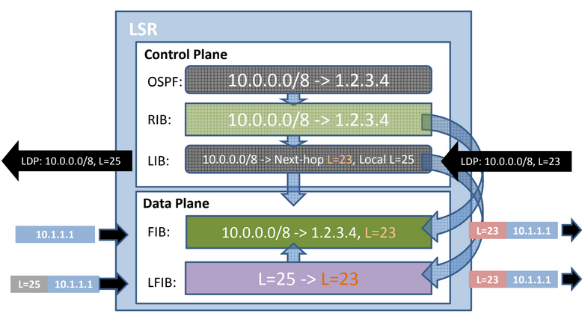

El router decide localmente qué etiqueta asignar a cada flujo, en base a la info que recibe en el plano de control. Con el LDP le cuenta a su vecino con qué quiere etiquetar cada flujo. El otro vecino le dijo que a esa misma red él quiere ponerle otra etiqueta.

La etiqueta es LOCAL.

* Cuando me llega, llega con la que yo pedí
* Cuando lo envío, lo envío con lo que me pidieron.

La etiqueta local es la que le asigna el router. El next hope es la etiqueta que le indica el router vecino que el selecciono para esa red IP.

# Mecanismo de TTL

Es el mismo mecanismo que en IP.

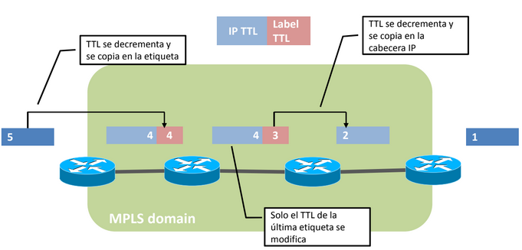En el dibujo hay 2 TTLs: a nivel IP (en azul) y a nivel MPLS (en rojo)

* El PDU IP tiene un TTL.
* Al ingresar en el dominio MPLS
  + Se decrementa el TTL IP
  + El TTL IP se copia decrementado en la etiqueta MPLS
* Los routers intermedios no van a leer la cabecera IP, sólo leen la etiqueta (y la seguirán decrementando)
* Al salir del dominio MPLS, el último router copia el TTL de la etiqueta en la cabecera IP, para que al salir de la red MPLS el TTL sea el correcto.

Es posible deshabilitar la propagación del TTL. En ese caso, se decrementa el TTL de la etiqueta pero no se lo refleja nunca en el de IP. Así, se “esconde” la red MPLS que pasa a tener un único salto.

# Arquitectura VPN MPLS